

Tema
ESPECIFICACIÓN DE CASOS DE USO DETALLADA DEL SISTEMA “CONVERTIDOR DE UNIDADES” MONSTER PARA SOA CON REST EN C# (.NET) SIN BDD

Autores
CAETANO FLORES
ANTHONY MORALES
LEONARDO NARVAEZ

Tutor
Ing. Eduardo Mauricio Campaña Ortega
MIS.MDU.CCNA.CCIA.
PhD. (c) Ingeniería de Software PhD. (c) Seguridad Información

Fecha
27/10/2026
ESPECIFICACIÓN DE CASOS DE USO DETALLADA DEL SISTEMA “CONVERTIDOR DE UNIDADES” MONSTER
ESPECIFICACIÓN DE CASOS DE USO DETALLADO 2
ECUD_CASO_DE_USO_GENERAL 3
ECUD_INGRESAR_AL_SISTEMA 5
ECUD_AUTENTICAR_USUARIO 7
ECUD_CAMBIAR_CONTRASEÑA 8
ECUD_CONVERTIR_UNIDADES_DE_LONGITUD 10
ECUD_CONVERTIR_UNIDADES_DE_MASA 12
ECUD_CONVERTIR_UNIDADES_DE_TEMPERATURA 14

ÍNDICE DE ILUSTRACIONES
Ilustración 1. Caso de Uso Conversión de Unidades (General) 4
Ilustración 2. Caso de Uso Ingresar al Sistema 6
Ilustración 3. Caso de Uso Autenticar Usuario 7
Ilustración 4. Caso de Uso Cambiar Contraseña 9
Ilustración 5. Caso de Uso Convertir Unidades de Longitud 11
Ilustración 6. Caso de Uso Convertir Unidades de Masa 13
Ilustración 7. Caso de Uso Convertir Unidades de Temperatura 15

ÍNDICE DE TABLAS
Tabla 1. ECUD Conversión de Unidades (General). 3
Tabla 2. ECUD Ingresar al Sistema. 5
Tabla 3. ECUD Autenticar Usuario. 7
Tabla 4. ECUD Cambiar Contraseña. 8
Tabla 5. ECUD Convertir Unidades de Longitud. 10
Tabla 6. ECUD Convertir Unidades de Masa. 12
Tabla 7. ECUD Convertir Unidades de Temperatura. 14

ESPECIFICACIÓN DE CASOS DE USO DETALLADO
A continuación, se muestra la Especificación de Casos de uso Detallado (ECUD) para el Sistema “Convertidor de Unidades”.

ECUD_CASO_DE_USO_GENERAL
A continuación, se muestra ECUD_CASO_DE_USO_GENERAL

Tabla 1. ECUD Conversión de Unidades (General).
Nombre Caso de Uso: | Conversión de Unidades (General)
Identificador: | ECUD1
Descripción: | Describe de forma general el sistema Convertidor de Unidades: el usuario inicia sesión, consulta el catálogo, realiza conversiones y el sistema gestiona los errores.
Meta: | Presentar la visión general de las funciones del sistema, cuyo detalle se especifica en los casos de uso CU-02 a CU-07.
Estado: | Activo |  | Versión: | 1.0
Autores: | Caetano Flores, Anthony Morales, Leonardo Narvaez
Fecha creación: | 27/10/2026 |  | Fecha modificación | 27/10/2026
Precondiciones: | - El servicio está en ejecución y accesible.
Post condiciones: | - El usuario obtiene el resultado de la conversión o un mensaje de error estructurado.
Gráfico: | 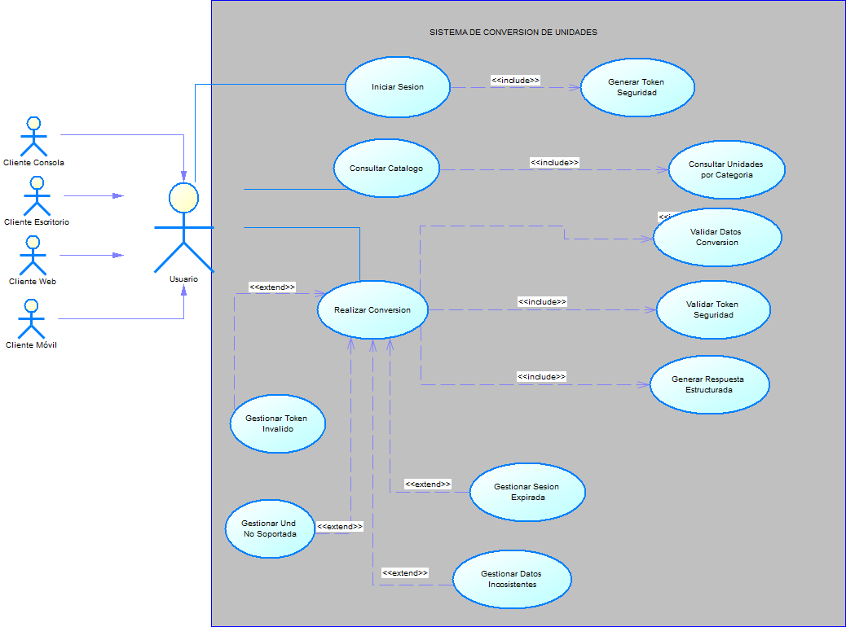  Ilustración 1. Caso de Uso Conversión de Unidades (General)
Flujo Básico
Conversión de Unidades (General)
Actor |  | Sistema
- Solicita iniciar sesión (Iniciar Sesión). |  | - Valida las credenciales y genera el token de seguridad (Generar Token Seguridad). El detalle se especifica en CU-02 y CU-03.
- Consulta el catálogo (Consultar Catálogo). |  | - Presenta las categorías y, al seleccionar una, sus unidades (Consultar Unidades por Categoría).
- Solicita realizar una conversión (Realizar Conversión). |  | - Valida el token de seguridad (Validar Token Seguridad), valida los datos de la conversión (Validar Datos Conversión) y genera la respuesta estructurada (Generar Respuesta Estructurada). El detalle por categoría se especifica en CU-05, CU-06 y CU-07.
 |  | - Si ocurre un error, lo gestiona (Gestionar Token Inválido, Gestionar Sesión Expirada, Gestionar Unidad No Soportada o Gestionar Datos Inconsistentes).
- Visualiza el resultado o el mensaje de error. |  | - Devuelve la respuesta estructurada al cliente.
Flujo Alternativo
- Token inválido (Gestionar Token Inválido): el sistema rechaza la petición y devuelve una respuesta JSON con exito = false y el mensaje "Token inválido o expirado".
- Sesión expirada (Gestionar Sesión Expirada): el token superó su vigencia de 30 minutos; el sistema lo elimina de memoria y devuelve una respuesta JSON con exito = false y el mensaje "Token inválido o expirado".
- Unidad no soportada (Gestionar Unidad No Soportada): el sistema devuelve una respuesta JSON con exito = false y el mensaje "Unidad de <categoría> no soportada: <unidad>".
- Datos inconsistentes (Gestionar Datos Inconsistentes): el sistema devuelve una respuesta JSON con exito = false y el mensaje de validación correspondiente (por ejemplo, "La unidad no puede estar vacía.").
Casos de uso incluidos: Generar Token Seguridad, Consultar Unidades por Categoría, Validar Token Seguridad, Validar Datos Conversión y Generar Respuesta Estructurada
Casos de uso extendidos: Gestionar Token Inválido, Gestionar Sesión Expirada, Gestionar Unidad No Soportada y Gestionar Datos Inconsistentes (extienden Realizar Conversión)

ECUD_INGRESAR_AL_SISTEMA
A continuación, se muestra ECUD_INGRESAR_AL_SISTEMA

Tabla 2. ECUD Ingresar al Sistema.
Nombre Caso de Uso: | Ingresar al Sistema
Identificador: | ECUD2
Descripción: | Permite al usuario ingresar al sistema autenticándose con su usuario y contraseña (MONSTER / MONSTER9) para obtener un token de seguridad.
Meta: | Verificar la identidad del usuario y entregarle un token vigente que habilite el uso del sistema.
Estado: | Activo |  | Versión: | 1.0
Autores: | Caetano Flores, Anthony Morales, Leonardo Narvaez
Fecha creación: | 27/10/2026 |  | Fecha modificación | 27/10/2026
Precondiciones: | - El servicio está en ejecución y accesible.  - Las credenciales del usuario único están definidas en el servidor (no existe registro de usuarios).
Post condiciones: | - El usuario posee un token de seguridad con vigencia de 30 minutos y accede al módulo de conversión.
Gráfico: | 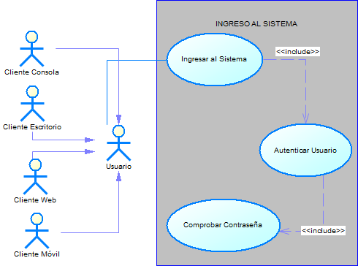  Ilustración 2. Caso de Uso Ingresar al Sistema
Flujo Básico
Ingresar al Sistema
Actor |  | Sistema
- Solicita ingresar al sistema. |  | - Presenta la pantalla de inicio de sesión y solicita el usuario y la contraseña.
- Ingresa el usuario y la contraseña y envía los datos. |  | - Envía POST /auth/login con el cuerpo JSON (usuario, contrasenia).
 |  | - Autentica al usuario (Autenticar Usuario, CU-03) y comprueba la contraseña (Comprobar Contraseña). Si no son válidas, se activa el flujo alterno 1.
 |  | - Genera el token de seguridad con vigencia de 30 minutos y lo devuelve al cliente, que lo conserva para las siguientes peticiones.
 |  | - Habilita el acceso al módulo de conversión.
Flujo Alternativo
- Credenciales incorrectas: el servicio rechaza la autenticación (una respuesta JSON con exito = false y el mensaje "Usuario o contraseña incorrectos"), el cliente muestra el mensaje de error y retorna al paso 1.
- Campos vacíos: si el usuario o la contraseña están vacíos, el cliente muestra una advertencia indicando que son obligatorios y retorna al paso 1.
Casos de uso incluidos: Autenticar Usuario (CU-03), que a su vez incluye Comprobar Contraseña
Casos de uso extendidos: N/A

ECUD_AUTENTICAR_USUARIO
A continuación, se muestra ECUD_AUTENTICAR_USUARIO

Tabla 3. ECUD Autenticar Usuario.
Nombre Caso de Uso: | Autenticar Usuario
Identificador: | ECUD3
Descripción: | Valida la identidad del usuario: recibe su identificación, comprueba los datos ingresados y valida el usuario contra la credencial del sistema.
Meta: | Determinar si el usuario que se identifica está autorizado a usar el sistema.
Estado: | Activo |  | Versión: | 1.0
Autores: | Caetano Flores, Anthony Morales, Leonardo Narvaez
Fecha creación: | 27/10/2026 |  | Fecha modificación | 27/10/2026
Precondiciones: | - El usuario ingresó su usuario y su contraseña (CU-02).
Post condiciones: | - El usuario queda autenticado o su acceso es rechazado.
Gráfico: | 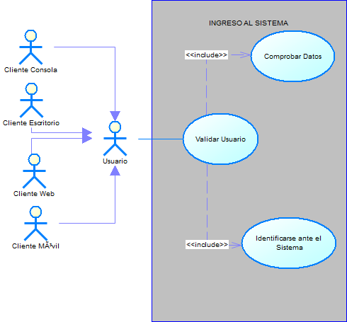  Ilustración 3. Caso de Uso Autenticar Usuario
Flujo Básico
Autenticar Usuario
Actor |  | Sistema
- Se identifica ante el sistema con su usuario y contraseña (Identificarse ante el Sistema). |  | - Recibe el usuario y la contraseña.
 |  | - Comprueba los datos (Comprobar Datos): verifica que el usuario y la contraseña no estén vacíos. Si están vacíos, se activa el flujo alterno 1.
 |  | - Valida el usuario (Validar Usuario): compara el usuario y la contraseña con la credencial definida en el servidor (MONSTER / MONSTER9). Si no coinciden, se activa el flujo alterno 2.
 |  | - Confirma la autenticación.
Flujo Alternativo
- Campos vacíos: el sistema indica que el usuario y la contraseña son obligatorios y no continúa.
- Credenciales incorrectas: el sistema deniega el acceso (una respuesta JSON con exito = false y el mensaje "Usuario o contraseña incorrectos").
Casos de uso incluidos: Identificarse ante el Sistema y Comprobar Datos
Casos de uso extendidos: N/A

ECUD_CAMBIAR_CONTRASEÑA
A continuación, se muestra ECUD_CAMBIAR_CONTRASEÑA

Tabla 4. ECUD Cambiar Contraseña.
Nombre Caso de Uso: | Cambiar Contraseña
Identificador: | ECUD4
Descripción: | Permite al usuario autenticado actualizar su contraseña de acceso.
Meta: | Modificar la credencial del usuario manteniendo la seguridad de su acceso.
Estado: | Activo |  | Versión: | 1.0
Autores: | Caetano Flores, Anthony Morales, Leonardo Narvaez
Fecha creación: | 27/10/2026 |  | Fecha modificación | 27/10/2026
Precondiciones: | - El usuario ingresó al sistema (CU-02) y cuenta con un token de seguridad vigente.  - El usuario conoce su contraseña actual.
Post condiciones: | - La contraseña del usuario queda actualizada.
Gráfico: | 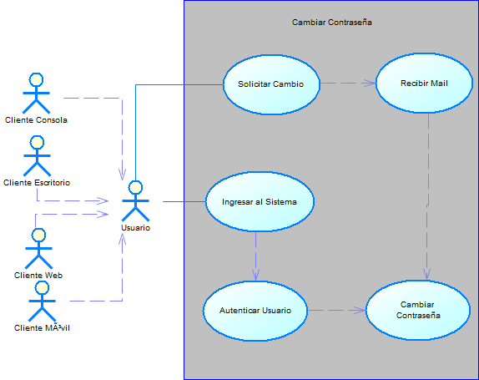  Ilustración 4. Caso de Uso Cambiar Contraseña
Flujo Básico
Cambiar Contraseña
Actor |  | Sistema
- Solicita cambiar la contraseña (Solicitar Cambio). |  | - Solicita el usuario, la contraseña actual y la nueva contraseña.
- Ingresa los datos solicitados y los envía. |  | - Verifica que los campos no estén vacíos. Si lo están, se activa el flujo alterno 1.
 |  | - Invoca POST /auth/cambiar-contrasenia con el cuerpo JSON (usuario, contraseniaActual, contraseniaNueva), junto con el token en la cabecera HTTP Authorization: Bearer <token>.
 |  | - Valida que la contraseña actual sea correcta (Autenticar Usuario). Si no lo es, se activa el flujo alterno 2.
 |  | - Actualiza la contraseña en memoria (Cambiar Contraseña).
 |  | - Notifica el resultado al usuario (Recibir Mail). El diagrama contempla una confirmación por correo; en la versión actual la confirmación se muestra en la aplicación y no se envía correo.
- Visualiza la confirmación del cambio. |  | - Mantiene la sesión activa con el token vigente.
Flujo Alternativo
- Campos vacíos: el cliente muestra una advertencia indicando que los campos son obligatorios y retorna al paso 1.
- Contraseña actual incorrecta: el servicio rechaza el cambio y devuelve una respuesta JSON con exito = false y el mensaje "Error al cambiar contraseña: La contraseña actual es incorrecta."; el cliente muestra el mensaje y retorna al paso 1.
- Token inválido o sesión expirada: el servicio devuelve una respuesta JSON con exito = false y el mensaje "Token inválido o expirado" y el cliente redirige a Ingresar al Sistema (CU-02).
Casos de uso incluidos: Ingresar al Sistema (CU-02) y Autenticar Usuario (CU-03), junto con Solicitar Cambio y Recibir Mail del diagrama
Casos de uso extendidos: N/A

ECUD_CONVERTIR_UNIDADES_DE_LONGITUD
A continuación, se muestra ECUD_CONVERTIR_UNIDADES_DE_LONGITUD

Tabla 5. ECUD Convertir Unidades de Longitud.
Nombre Caso de Uso: | Convertir Unidades de Longitud
Identificador: | ECUD5
Descripción: | Permite al usuario transformar un valor numérico de una unidad de longitud de origen a una de destino mediante factores de conversión.
Meta: | Obtener el equivalente de una medida de longitud en otra unidad soportada.
Estado: | Activo |  | Versión: | 1.0
Autores: | Caetano Flores, Anthony Morales, Leonardo Narvaez
Fecha creación: | 27/10/2026 |  | Fecha modificación | 27/10/2026
Precondiciones: | - El usuario ingresó al sistema (CU-02) y cuenta con un token de seguridad vigente.  - El usuario conoce las unidades de longitud (MILÍMETRO, CENTÍMETRO, METRO, KILÓMETRO y YARDA).
Post condiciones: | - El cliente recibe el resultado de la conversión o un mensaje de error.
Gráfico: | 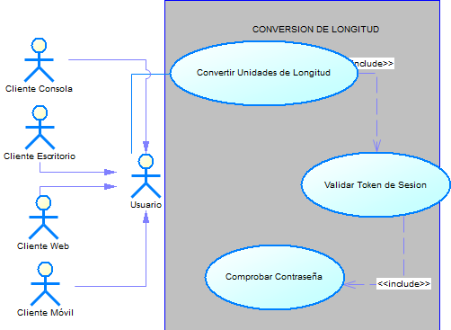  Ilustración 5. Caso de Uso Convertir Unidades de Longitud
Flujo Básico
Convertir Unidades de Longitud
Actor |  | Sistema
- Accede al módulo de conversiones y selecciona la categoría "Longitud". |  | - Muestra los campos de la conversión (Valor a convertir, Unidad de origen y Unidad de destino) con las unidades: MILÍMETRO, CENTÍMETRO, METRO, KILÓMETRO y YARDA, y la opción "Convertir".
- Ingresa el valor numérico, selecciona la unidad de origen y la de destino y pulsa "Convertir". |  | - Invoca el endpoint GET /conversor/longitud con el valor y las dos unidades, junto con el token en la cabecera HTTP Authorization: Bearer <token>.
 |  | - Valida el token de seguridad (Validar Token de Sesión). Si no es válido, se activa el flujo alterno 1 o 2.
 |  | - Valida los datos: el valor es numérico y no está vacío, y ambas unidades pertenecen a la categoría longitud. Si no, se activa el flujo alterno 3 o 4.
- Aplica los factores de conversión referenciados a la unidad base (Metro): MILÍMETRO 0.001; CENTÍMETRO 0.01; METRO 1.0; KILÓMETRO 1000.0; YARDA 0.9144.
Fórmula: (Valor × Factor de origen) ÷ Factor de destino.
 |  | - Genera la respuesta estructurada con el resultado y la devuelve al cliente.
- Visualiza el resultado de la conversión. |  | - Despliega en pantalla el resultado numérico.
Flujo Alternativo
- Token inválido: el servicio devuelve una respuesta JSON con exito = false y el mensaje "Token inválido o expirado" y el cliente redirige a Ingresar al Sistema (CU-02).
- Sesión expirada: el token superó su vigencia de 30 minutos, se elimina de memoria y el servicio devuelve una respuesta JSON con exito = false y el mensaje "Token inválido o expirado"; el cliente redirige a Ingresar al Sistema (CU-02).
- Unidad no soportada: si la unidad de origen o de destino no pertenece a la categoría, el servicio devuelve una respuesta JSON con exito = false y el mensaje "Unidad de <categoría> no soportada: <unidad>" y se retorna al paso 1.
- Datos inconsistentes: si el valor está vacío o no es numérico, el servicio devuelve una respuesta JSON con exito = false y el mensaje de validación correspondiente (por ejemplo, "La unidad no puede estar vacía.") y se retorna al paso 1.
Casos de uso incluidos: Validar Token de Sesión, que a su vez incluye Comprobar Contraseña
Casos de uso extendidos: N/A

ECUD_CONVERTIR_UNIDADES_DE_MASA
A continuación, se muestra ECUD_CONVERTIR_UNIDADES_DE_MASA

Tabla 6. ECUD Convertir Unidades de Masa.
Nombre Caso de Uso: | Convertir Unidades de Masa
Identificador: | ECUD6
Descripción: | Permite al usuario transformar un valor numérico de una unidad de masa de origen a una de destino mediante factores de conversión.
Meta: | Obtener el equivalente de una medida de masa en otra unidad soportada.
Estado: | Activo |  | Versión: | 1.0
Autores: | Caetano Flores, Anthony Morales, Leonardo Narvaez
Fecha creación: | 27/10/2026 |  | Fecha modificación | 27/10/2026
Precondiciones: | - El usuario ingresó al sistema (CU-02) y cuenta con un token de seguridad vigente.  - El usuario conoce las unidades de masa (MILIGRAMO, GRAMO, KILOGRAMO, TONELADA y ONZA).
Post condiciones: | - El cliente recibe el resultado de la conversión o un mensaje de error.
Gráfico: | 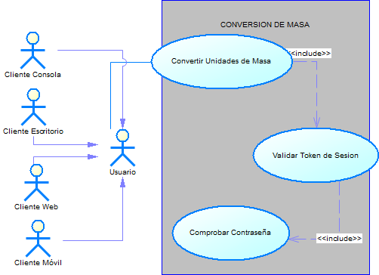  Ilustración 6. Caso de Uso Convertir Unidades de Masa
Flujo Básico
Convertir Unidades de Masa
Actor |  | Sistema
- Accede al módulo de conversiones y selecciona la categoría "Masa". |  | - Muestra los campos de la conversión (Valor a convertir, Unidad de origen y Unidad de destino) con las unidades: MILIGRAMO, GRAMO, KILOGRAMO, TONELADA y ONZA, y la opción "Convertir".
- Ingresa el valor numérico, selecciona la unidad de origen y la de destino y pulsa "Convertir". |  | - Invoca el endpoint GET /conversor/masa con el valor y las dos unidades, junto con el token en la cabecera HTTP Authorization: Bearer <token>.
 |  | - Valida el token de seguridad (Validar Token de Sesión). Si no es válido, se activa el flujo alterno 1 o 2.
 |  | - Valida los datos: el valor es numérico y no está vacío, y ambas unidades pertenecen a la categoría masa. Si no, se activa el flujo alterno 3 o 4.
- Aplica los factores de conversión referenciados a la unidad base (Gramo): MILIGRAMO 0.001; GRAMO 1.0; KILOGRAMO 1000.0; TONELADA 1,000,000.0; ONZA 28.3495.
Fórmula: (Valor × Factor de origen) ÷ Factor de destino.
 |  | - Genera la respuesta estructurada con el resultado y la devuelve al cliente.
- Visualiza el resultado de la conversión. |  | - Despliega en pantalla el resultado numérico.
Flujo Alternativo
- Token inválido: el servicio devuelve una respuesta JSON con exito = false y el mensaje "Token inválido o expirado" y el cliente redirige a Ingresar al Sistema (CU-02).
- Sesión expirada: el token superó su vigencia de 30 minutos, se elimina de memoria y el servicio devuelve una respuesta JSON con exito = false y el mensaje "Token inválido o expirado"; el cliente redirige a Ingresar al Sistema (CU-02).
- Unidad no soportada: si la unidad de origen o de destino no pertenece a la categoría, el servicio devuelve una respuesta JSON con exito = false y el mensaje "Unidad de <categoría> no soportada: <unidad>" y se retorna al paso 1.
- Datos inconsistentes: si el valor está vacío o no es numérico, el servicio devuelve una respuesta JSON con exito = false y el mensaje de validación correspondiente (por ejemplo, "La unidad no puede estar vacía.") y se retorna al paso 1.
Casos de uso incluidos: Validar Token de Sesión, que a su vez incluye Comprobar Contraseña
Casos de uso extendidos: N/A

ECUD_CONVERTIR_UNIDADES_DE_TEMPERATURA
A continuación, se muestra ECUD_CONVERTIR_UNIDADES_DE_TEMPERATURA

Tabla 7. ECUD Convertir Unidades de Temperatura.
Nombre Caso de Uso: | Convertir Unidades de Temperatura
Identificador: | ECUD7
Descripción: | Permite al usuario transformar un valor numérico de una unidad de temperatura de origen a una de destino mediante fórmulas.
Meta: | Obtener el equivalente de una medida de temperatura en otra unidad soportada.
Estado: | Activo |  | Versión: | 1.0
Autores: | Caetano Flores, Anthony Morales, Leonardo Narvaez
Fecha creación: | 27/10/2026 |  | Fecha modificación | 27/10/2026
Precondiciones: | - El usuario ingresó al sistema (CU-02) y cuenta con un token de seguridad vigente.  - El usuario conoce las unidades de temperatura (CELSIUS, FAHRENHEIT, KELVIN y RANKINE).
Post condiciones: | - El cliente recibe el resultado de la conversión o un mensaje de error.
Gráfico: | 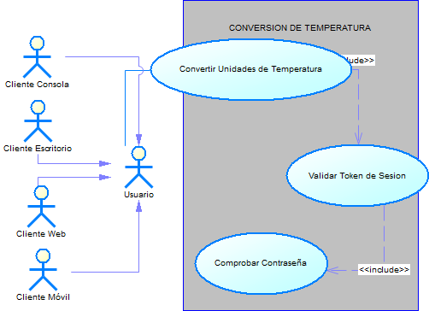  Ilustración 7. Caso de Uso Convertir Unidades de Temperatura
Flujo Básico
Convertir Unidades de Temperatura
Actor |  | Sistema
- Accede al módulo de conversiones y selecciona la categoría "Temperatura". |  | - Muestra los campos de la conversión (Valor a convertir, Unidad de origen y Unidad de destino) con las unidades: CELSIUS, FAHRENHEIT, KELVIN y RANKINE, y la opción "Convertir".
- Ingresa el valor numérico, selecciona la unidad de origen y la de destino y pulsa "Convertir". |  | - Invoca el endpoint GET /conversor/temperatura con el valor y las dos unidades, junto con el token en la cabecera HTTP Authorization: Bearer <token>.
 |  | - Valida el token de seguridad (Validar Token de Sesión). Si no es válido, se activa el flujo alterno 1 o 2.
 |  | - Valida los datos: el valor es numérico y no está vacío, y ambas unidades pertenecen a la categoría temperatura. Si no, se activa el flujo alterno 3 o 4.
 |  | - Temperatura: aplica las fórmulas directas entre CELSIUS, FAHRENHEIT, KELVIN y RANKINE (por ejemplo, °F = °C × 9/5 + 32; K = °C + 273.15; °R = (°C + 273.15) × 9/5; °C = (°F − 32) × 5/9); si la unidad de origen y la de destino son iguales devuelve el mismo valor.
 |  | - Genera la respuesta estructurada con el resultado y la devuelve al cliente.
- Visualiza el resultado de la conversión. |  | - Despliega en pantalla el resultado numérico.
Flujo Alternativo
- Token inválido: el servicio devuelve una respuesta JSON con exito = false y el mensaje "Token inválido o expirado" y el cliente redirige a Ingresar al Sistema (CU-02).
- Sesión expirada: el token superó su vigencia de 30 minutos, se elimina de memoria y el servicio devuelve una respuesta JSON con exito = false y el mensaje "Token inválido o expirado"; el cliente redirige a Ingresar al Sistema (CU-02).
- Unidad no soportada: si la unidad de origen o de destino no pertenece a la categoría, el servicio devuelve una respuesta JSON con exito = false y el mensaje "Unidad de <categoría> no soportada: <unidad>" y se retorna al paso 1.
- Datos inconsistentes: si el valor está vacío o no es numérico, el servicio devuelve una respuesta JSON con exito = false y el mensaje de validación correspondiente (por ejemplo, "La unidad no puede estar vacía.") y se retorna al paso 1.
Casos de uso incluidos: Validar Token de Sesión, que a su vez incluye Comprobar Contraseña
Casos de uso extendidos: N/A

